**Waldeckische Landeszeitung | Guten Morgen, Waldeck! | 28.09.2020**

„Die Einschränkungen sind harmlos“

MONTAGSINTERVIEW Cornelia Gliem über Grundrechte und Demokratie

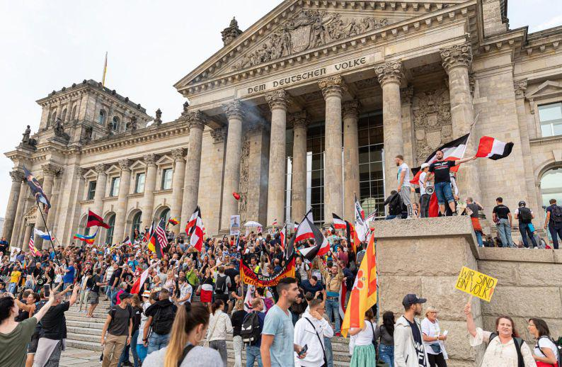

Kundgebung gegen die Corona-Maßnahmen: Teilnehmer der Demo stehen Ende August auf den Stufen zum Reichstagsgebäude in Berlin, viele Reichsflaggen sind dabei zu sehen. Cornelia Gliem sagt dazu: „Wer mit Nazis demonstriert, muss auch die Meinung ertragen, dass er mit Rechtsradikalen in einen Topf geworfen wird.“ Foto: Achille Abboud/NurPhoto/dpa

VON PHILIPP DAUM

Waldeck-Frankenberg - Proteste gegen die Corona-Beschränkungen mit Teilnehmern aus der rechten Szene, heftige Kritik von Verschwörungstheoretikern an der Berichterstattung der Medien: Die Demokratie in Deutschland muss gerade in diesen Zeiten einiges aushalten. Umso wichtiger ist es Cornelia Gliem, dass die im Grundgesetz verankerten Grundrechte immer wieder in den Blickpunkt gerückt werden. Die 48-Jährige ist Gründerin und Koordinatorin des Projekts „Demokratie feiern - mit den Grundrechten durch das Jahr“. Im Interview mit der WLZ stand sie und Rede und Antwort.

**Warum ist es wichtig, immer wieder an die Grundrechte zu erinnern?**

Entscheidend ist, dass man seine Grundrechte kennt und sie versteht. Erst dann kann man sie auch verteidigen. Unser Projekt steht ja auch unter dem Motto, dass wir unsere Demokratie feiern - angelehnt an die beiden Begriffe „Demokratie leben“. Und genau dieser positive Aspekt spielt aus meiner Sicht ebenfalls eine wichtige Rolle. Dazu gehört aber auch, dass wir das, was wir feiern, auch genau kennen. Unser Grundgesetz und unsere Grundrechte haben auch eine eigene Schönheit. Sie sind es wert, dass wir sie uns immer wieder in Erinnerung rufen.

**Was ist ihr persönliches Lieblingsgrundrecht?**

Natürlich mag ich sie alle. Es war auch interessant zu sehen, wie die Gastgeber die Grundrechte im Rahmen unseres Projektes vorgestellt und behandelt haben. Ich bin gespannt, wie das in Zukunft weitergeht, denn es folgen noch einige Grundrechte - darunter auch welche, die wegen Corona nicht ausgerufen und vorgestellt werden konnten. Ich selbst habe ein Herz für die Underdogs (lacht) - also für Grundrechte, die nicht so im Fokus stehen. Dazu gehört Artikel 13 mit dem Hinweis, dass Eigentum verpflichtet. Aber auch Artikel 20a, der zwar kein echtes Grundrecht, dafür aber ein Staatsziel ist, gefällt mir sehr gut. Hier geht es vor allem um Natur- und Tierschutz sowie um die Verantwortung für künftige Generationen.

**Wir haben zuletzt vielerorts Proteste gegen die Corona-Beschränkungen erlebt, die zum Teil auch eskaliert sind. Wie bewerten Sie diese Demos auch im Sinne der Meinungsfreiheit, einem ganz zentralen Grundrecht?**

Die Meinungsfreiheit ist unglaublich wichtig. Sie ist zusammen mit der Pressefreiheit bestimmend für unsere gesamte Demokratie, die ohne Öffentlichkeit überhaupt nicht funktionieren würde. Dazu gehört auch, dass die Meinungsfreiheit der anderen Seite, also der Andersdenkenden, verteidigt wird - das muss auch dann immer noch der Fall sein, wenn der Andersdenkende einem selbst als fehlgeleitet vorkommt. Meinungsfreiheit ist auch die Meinung der anderen, völlig klar. Warum sollte man sonst ein Grundrecht dafür brauchen? Dieses ist schließlich auch als Schutzrecht gedacht. Allerdings sind bei den Demonstrationen Dinge passiert, die absolut nicht in Ordnung waren.

**Was meinen Sie konkret damit?**

Wer für sich selbst Meinungsfreiheit einfordert, darf bei den Demos niemals Mitarbeiterinnen und Mitarbeiter der Presse angehen oder diese an der Ausübung ihrer Grundrechte behindern. Meinungsfreiheit bedeutet zudem nicht, dass ich keinen Widerspruch ernten kann. Außerdem ist eines auch ganz klar: Wer mit Nazis demonstriert, muss letztlich auch die Meinung und die Feststellung ertragen, dass er mit Rechtsradikalen in einen Topf geworfen wird. In der Pandemie muss sich jeder zudem an die Hygieneauflagen halten.

Die Grundrechte beschränken sich immer gegenseitig. Aus diesem Grund ist auch die Meinungsfreiheit durch andere Grundrechte immer schon eingeschränkt gewesen. Die Demonstrationen sollten natürlich weiterhin erlaubt sein. Ich bin aber ebenso dafür, dass dort auch zukünftig Einschränkungen und klare Regeln gelten.

**Die Demonstranten kritisieren, dass ihre Grundrechte in der Corona-Pandemie beschnitten werden. Wie sehen Sie das?**

Wie gesagt: Grundrechte schränken sich immer gegenseitig sein. Sie gelten niemals absolut und haben dies auch vor Corona nie getan. Es ist auch richtig, dass wir alle in den vergangenen Monaten eingeschränkt waren - zum Teil auch in unseren Grundrechten. Aber die Mehrheit von uns hat auch eingesehen, welchen Grund das hatte und warum die Einschränkungen wichtig waren und immer noch sind. Es geht darum, die Pandemie einzudämmen und Menschen vor dem Virus zu schützen. Da sind die aktuellen Einschränkungen harmlos.

Seltsam finde ich es daher auch, dass die Demos gerade in den letzten Wochen noch größer und schriller geworden sind, obwohl doch der Großteil der Auflagen bereits gelockert wurde.

**In Belarus werden Proteste gegen die Diktatur blutig niedergeschlagen. In Russland werden Kreml-Kritiker vergiftet. Wird in Deutschland manchmal vergessen, wie wertvoll die Demokratie ist, in der man lebt?**

Wir können froh sein, dass wir in einer Demokratie leben. Das sollte jedem bewusst sein. Bei allen Problemen, die es gibt, leben wir in Deutschland seit mehr als 70 Jahren friedlich zusammen. Wir jammern daher auf hohem Niveau. Das soll jetzt keine negative Kritik sein, schließlich können wir froh darüber sein, dass unser wirtschaftliches Niveau und unsere Lebensqualität in Deutschland in den vergangenen Jahrzehnten so stark gestiegen sind. Aber das sorgt eben leider auch dafür, dass es heute für viele schon ein Problem darstellt, sich hin und wieder mal eine Maske aufzusetzen.

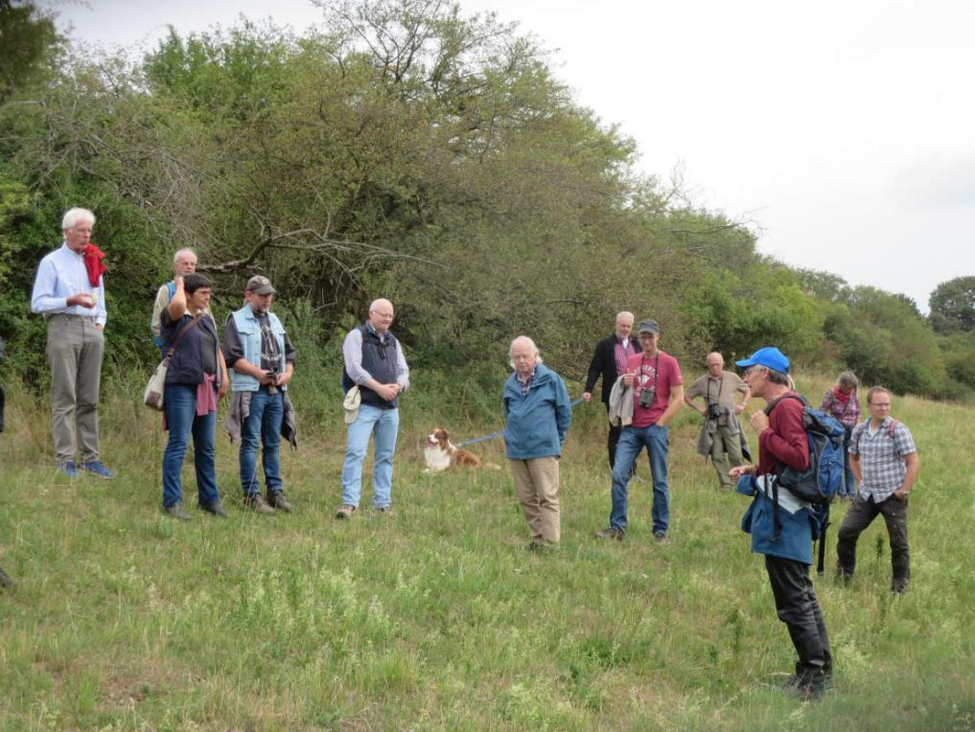

Demokratie feiern: Im Rahmen des Projekts stellte der NABU Korbach bei einer Exkursion den Schutz der natürlichen Lebensgrundlagen (Artikel 20a) heraus.

Foto: PR